бюджетное общеобразовательное учреждение города Омска
«Средняя общеобразовательная школа № 56 с углубленным изучением отдельных предметов»

П Р И К А З

10.08.2021 № 144 -О

Годовой календарный график и режим работы
БОУ г. Омска «Средняя общеобразовательная
школа № 56 с углубленным изучением
отдельных предметов»

В целях упорядочения образовательного процесса в учреждении и в соответствии Федеральным Законом от 29.12.2012 № 273 ФЗ «Об образовании в Российской Федерации», Постановлением Главного государственного санитарного врача РФ от 28.09.2020 № 28 «Об утверждении СанПиН
2.4.3648-20 «Санитарно-эпидемиологические требования к организациям воспитания и обучения, отдыха и оздоровления детей и молодежи», Постановлением Главного государственного санитарного врача РФ от 10.07.2015 № 26 «Об утверждении СанПиН 2.4.2.3286-15 «Санитарно-эпидемиологические требования к условиям и организации обучения и воспитания в организациях, осуществляющих образовательную деятельность по адаптированным основным общеобразовательным программам для обучающихся с ОВЗ», Приказом Минпросвещения России от 28.08.2020
№ 442 (ред. От 20.11.2020) «Об утверждении порядка организации и осуществления образовательной деятельности по основным общеобразовательным программам начального общего, основного общего и среднего общего образования», Приказом Минпросвещения России от 31.05.2021 № 286 «Об утверждении федерального государственного образовательного стандарта начального общего образования», Письмом Министерства образования Омской области от 18.05.2021 № ИСХ-18/МОБР - 12740 «О торжественных мероприятиях»,

ПРИКАЗЫВАЮ:

- Утвердить годовой календарный график и режим работы бюджетного общеобразовательного учреждения города Омска «Средняя общеобразовательная школа № 56 с углубленным изучением отдельных предметов» на 2021-2022 учебный год.
Учебный год начинается 01 сентября 2021 года (среда), заканчивается в 1 классах -20 мая 2022 года (пятница), в 9, 11(12) классах - 21 мая 2022 года (суббота), во 2-8, 10 классах – 31 мая 2022 года (вторник).

Продолжительность учебного года: в 1 классах- 33 недели, в 9, 11 классах- 34 недели, во 2-8, 10 классах - 35 недель.

Продолжительность и сроки четвертей:
Первая четверть: 01.09.2021 - 31.10.2021 - 8 недель 4 дня;
Вторая четверть: 08.11.2021 - 26.12.2021 - 7 недель;
Третья четверть: 10.01.2022 - 20.03.2022 - 10 недель;
Четвертая четверть: 30.03.2022 - 31.05.2022 - 9 недель.

Каникулы | Дата начала каникул | Дата окончания каникул | Продолжительность, календарные дни
Осенние | 01.11.2021 понедельник | 07.11.2021  воскресенье | 7
Зимние | 27.12.2021  среда | 09.01.2022  воскресенье | 14
Весенние | 21.03.2022  понедельник | 29.03.2022  вторник | 9
Дополнительные в 1 классах | 07.02.2022  понедельник | 13.02.2022  воскресенье | 7

Промежуточная аттестация в переводных 2-11 классах проводится с
04 апреля (понедельник) по 13 мая (пятница) 2022 года без прекращения образовательного процесса в соответствии с Уставом и решением педагогического совета образовательного учреждения.
Сроки проведения государственной (итоговой) аттестации обучающихся устанавливаются Министерством просвещения Российской Федерации (11(12) классы) и Министерством образования Омской области (9 классы).

Торжественное мероприятие «Последний звонок» - 21 мая 2022 года
(суббота).
Торжественное вручение аттестатов о среднем общем образовании
учреждения провести 25 июня 2022 года (суббота).
Торжественное вручение аттестатов об основном общем
образовании учреждения провести 30 июня 2022 года (четверг).

2. Установить смешанный режим занятий для обучающихся на 2021-2022 учебный год.

2.1. Определить обучение:
- в режиме 5-дневной рабочей недели обучающимся
1-8 классы (27 классов-комплектов);
- в режиме 6-дневной рабочей недели обучающимся
8Б, 9-11 классов (6 классов-комплектов).

2.2. Во II смену занимаются обучающиеся 3А, 3В, 3Г, 4Б, 4В, 4Г классов, обучающиеся остальных классов занимаются в I смену.

2.3. Обучающиеся 1-11 классов учреждения занимаются в кабинетах, закрепленных за классом в течение сентября - декабря 2021 года, за исключением предметов технология, физическая культура, физика, химии (при проведении лабораторных работ). Учителя-предметники перемещаются по классам в соответствии с расписанием. Уроки физической культуры при благоприятных погодных условиях проводятся на свежем воздухе.

3. Установить звонковое расписание учреждения.
Вход учеников в здание – 8.00
Начало занятий – 8.20
Расписание звонков на уроки:

В основном здании
1 смена 8.15- предупредительный звонок
- 8.20-9.00 (10 мин.)  - 9.10-9.50 (20 мин.)  - 10.10-10.50 (20 мин.)  - 11.10-11.50 (20 мин.)  - 12.10 -12.50 (10 мин.)  - 13.00-13.40 (10 мин.)  - 13.50-14.30 (10 мин.)  - 14.20-15.00 | 1 классы (I,II четверть)  1. 9.10 – 9.45 (10 мин)  2. 9.55 -10.30 (20 мин.)  3. 10.50 - 11.25 (20 мин.)  4. 11.45 –12.20 (10 мин.)  5. 12.30 - 13.05

II смена (начальные классы)

1. 13.00 – 13.40 (10 мин.)
2. 13.50– 14.30 (20 мин.)
3. 14.50- 15.30 (10 мин.)
4. 15.40- 16.10 (10 мин.)
5. 16.20- 17.00

Во втором здании школы (начальные классы)
1 смена 8.15-предупредительный звонок
1. 8.20 – 9.00 (10 мин.)  2. 9.10 – 9.50 (20 мин.)  3. 10.10 - 10.50 (20 мин.)  4. 11.10 - 11.50 (10 мин.)  5. 12.00 - 12.40 | 1 классы (I,II четверть)  1. 9.10 – 9.45 (10 мин)  2. 9.55 -10.30 (20 мин.)  3. 10.50 - 11.25 (20 мин.)  4. 11.45 –12.20 (10 мин.)  5. 12.30 - 13.05

II смена

13.30-предупредительный звонок

1. 13.40 – 14.20 (20 мин.)
2. 14.40 – 15.20 (10 мин.)
3. 15.30 - 16.20 (10 мин.)
4. 16.30 - 17.15 (10 мин.)
5. 17.25 - 18.10

Понедельник – 14.30 – 16.00- методические семинары, совещания при директоре.
Классные часы– понедельник.
Четверг – метод. день зам. директоров, совещания при зам.директора
Пятница – день административных совещаний.
Занятия для обучающихся в субботу проводятся только в I смену.
По окончании урока учитель и обучающиеся выходят из кабинета. Классные руководители и учителя во время перемен дежурят по этажам и обеспечивают дисциплину обучающихся, а также несут ответственность за поведение детей на всех переменах.
4. Определить посты обучающихся дежурного класса по школе:
1 этаж (у входных дверей и раздевалок), столовая, по лестницам между этажами.
По определенному графику проводить классами дежурство по 1,2 этажам. Ученикам дежурных классов обеспечивать дисциплину учеников, санитарное состояние, сохранность школьного имущества, уборку коридоров после каждой перемены (на основании добровольного согласия учеников и их родителей (законных представителей)).
- Дежурство классов начинать с линейки в 8.00. Время окончания дежурства в вестибюле 14 час. 15 мин.
- Уборку кабинетов, закрепленных участков двора и помещений производить ежедневно.
Генеральную уборку производить в последний день каждой четверти. Учителю технологии, закрепить за классами участки для генеральной уборки.
5. Учитель, ведущий последний урок, выводит детей этого класса в раздевалку и присутствует там до ухода из здания всех обучающихся.
6. Время начала работы каждого учителя – за 15 минут до начала своего первого урока.
Дежурство учителей начинается за 20 минут до начала учебных занятий и заканчиваются на 20 минут позже окончания последнего урока.
7. Внесение изменений в классные журналы, а именно: зачисление и выбытие обучающихся, вносит только классный руководитель на основании приказа директора школы.
8. Категорически запрещается отпускать учеников с урока на различные мероприятия (репетиции, соревнования) без разрешения администрации школы.
9. Работа занятий по внеурочной деятельности, спортивных секций, кружков, кабинетов информатики, учебных мастерских допускается только по расписанию, утвержденному директором школы.
10. Проведение внеклассных мероприятий проводится по плану, утвержденному директором. Все внеклассные мероприятия проводятся только с обучающимися одного класса. Проведение массовых мероприятий в помещении в сентябре - декабре 2021 года запрещается. Проведение всех внеклассных мероприятий, таких как, кружковые занятия, спортивные секции, работа кабинета информатики, учебных мастерских и т.д., а также пребывание учителей, сотрудников и обучающихся в здании школы допускается до 21 час.00 мин.
11. В каждом учебном кабинете закрепить за обучающимися постоянно рабочее место с целью их материальной ответственности за сохранность имущества.
12. Не допускать на уроки обучающихся в верхней одежде и без сменной обуви. Следить за формой одежды в строгом деловом стиле.
13. Всем учителям обеспечить прием и сдачу учебного кабинета между уроками в течение всего учебного года. За сохранность учебного кабинета и имеющегося в нем имущества несет полную ответственность (в том числе и материальную) учитель, работающий в этом помещении.
14. Курение работников школы и обучающихся в школе категорически запрещается.
15. Ведение дневников считать обязательным для каждого ученика, начиная со 2 класса, классный руководитель проверяет дневники учащихся один раз в две недели с обязательным заполнением в образовательной сети Дневник.ру.
16. Утвердить график дежурства учителей. (Приложение 2)
17. Определить режим организованного горячего питания обучающихся:
Основное здание

I смена | II смена
9.50 - 1а, 1б, 2а, 2б, 3б, 4а  10.20 - 5а, 5б, 5в, 6а, 6б, 6в  10.45 - 7а, 7б, 7в, 8а, 8б, 8в, 9а,9б, 9в | 14.20 - 3а, 4б,4г - обед
11.40 - 8-11 - обед
12.35 -5-7 классы -обед

Второе здание школы

I смена | II смена
9.50 - 1в, 1г  10.45 - 2в, 2г | 13.40 - 3в, 3г- обед  14.35 - 4в - обед
18. Посторонние лица не допускаются на уроки без разрешения директора.
19. Категорически запрещается производить замену уроков по договоренности между учителями без разрешения администрации школы.
20. Выход на работу учителя, пед.работника или любого сотрудника после болезни возможен только по предъявлению директору листа нетрудоспособности в день выхода на работу.
21. Проведение экскурсий, походов с детьми в кино, театры, посещение выставок и т.п., разрешается только после издания приказа директора школы.
Ответственность за жизнь и здоровье детей при проведении подобных мероприятий несет тот учитель или любой другой сотрудник школы, который назначен приказом директора.
При организованном выезде детей за пределы школы необходимо за 3 календарных дня оформить заявку соответствующего образца на имя начальника УГИБДД УВД по Омской области и зарегистрировать ее в департаменте образования Администрации г. Омска, а затем в УГИБДД УВД по Омской области.
22. Возложить ответственность на учителей, классных руководителей за охрану и здоровье детей во время их пребывания в зданиях школы, на его территории во время прогулок, экскурсий, при проведении внеклассных мероприятий и т.д.
Запретить в стенах школы любые торговые операции.
23. Признать утратившим силу приказ 88-О от 10.08.2020.

И.о директора Редькина Е.В.

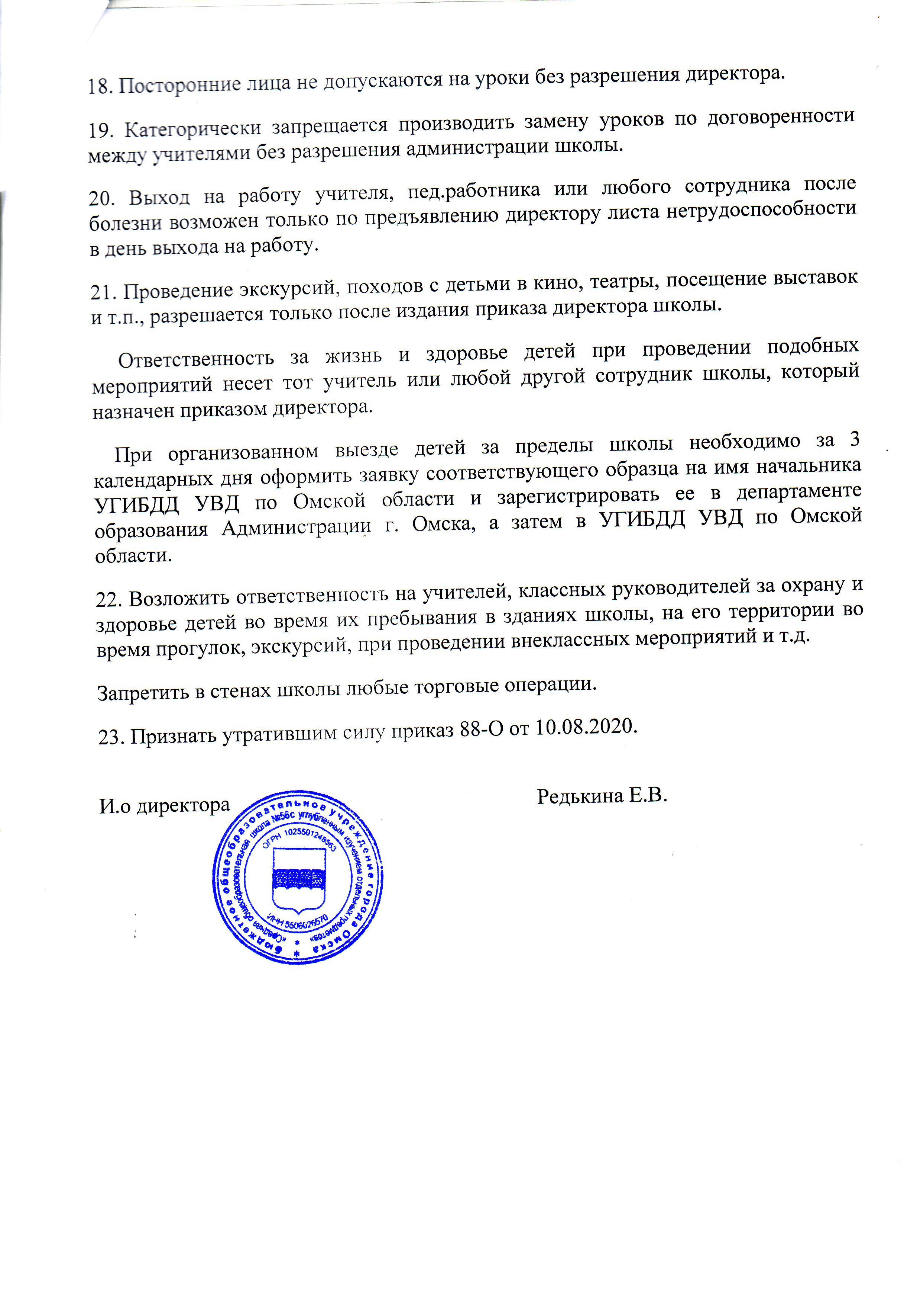

С приказом № 144 -О от 10.08.2021 ознакомлены:

1 | Беляновская Т. Н.
2 | Грошев М.С.
3 | Гурулёва О. Ю.
4 | Денисова И. В.
5 | Дружина Н.М.
6 | Иванова Г. А
7 | Кильдагулова К. А.
8 | Кот С.Ю.
9 | Кондратьева Н. В.
10 | Кузнецова И. С.
11 | Литонина Н. В.
12 | Логинова Н. В.
13 | Мартыненко Е.А.
14 | Мельникова И. Н.
15 | Митрохина М. Н.
16 | Овчинникова Н. В.
17 | Огородников А. А.
18 | Патык А. Г.
19 | Подгорная В. Н.
21 | Продовикова М. А.
20 | Плющева С.Н.
22 | Редькина Е.В.
23 | Савченко Н. К.
24 | Сапожникова Ю. В.
25 | Сарабасова З. З
26 | Саранчукова И.А.
27 | Саяпина Е.А.
28 | Сперанская М.А.
29 | Свердлова О. А.
30 | Стружко Н. Г.
31 | Тленова С. А.
32 | Усенко Л.В.
33 | Хребтова Е. В.
34 | Цветкова И. Н.
35 | Шамрай О. М.
36 | Шнякина Т.В.

Утверждаю
Директор БОУ г.Омска «Средняя общеобразовательная школа №56 с углубленным изучением отдельных предметов»
______________ И.Ю.Ходзицкая
ГРАФИК ДЕЖУРСТВА УЧИТЕЛЕЙ ПО ШКОЛЕ НА 2020 – 2021 УЧЕБНЫЙ ГОД
 | смена | Мастерские, домоводство | Коридор,  кабинеты  1-7 | Коридор,  кабинеты  8-12 | Холл II этажа,  35каб | смена | Коридор,  кабинеты  13-18 | столовая | Коридор,  кабинеты  22-25 | Коридор,  кабинеты  26-29 | Коридор  30-33
Поне-дель-ник | 1 | Лазарева ИЕ | Стружко НГ | Мартыненко ЕА | Степанова НЮ | 1 | Митрохина МН | Грошев МС | Продовикова МА, Гурулева ОЮ | Донской ВС | Синицин ВН
 |  |  |  |  |  | 2 | Донская ЕА |  | -- | -- | --
Втор-ник | 1 | Грошев МС | Морланг ДИ | Новикова ОВ | Степанова НЮ | 1 | Кондратьева НВ | Саранчукова ИА | Продовикова МА, Гурулева ОЮ | Донской ВС | Подгорная ВН
 |  |  |  |  |  | 2 | Митрохина МН |  | -- | -- | --
Среда | 1 | Лазарева ИЕ | Стружко НГ | Дружина НМ | Гурулёва ОЮ | 1 | Шнякина ТВ | Грошев МС | Продовикова МА, Гурулева ОЮ | Донской ВС | Белянов-ская ТН
 |  |  |  |  |  | 2 | Донская ЕА |  | -- | -- | --
Четверг | 1 | Грошев МС | Морланг ДИ | Мартыненко ЕА | Степанова НЮ | 1 | Хребтова ЕВ | Саранчукова ИА | Патык АГ | Донской ВС | Усенко ЛВ
 |  |  |  |  |  | 2 | Кильдагулова КА |  | -- | -- | --
Пятница | 1 | Лазарева ИЕ | Стружко НГ | Новикова ОВ | Степанова НЮ | 1 | Митрохина МН | Грошев МС | Продовикова МА, Гурулева ОЮ | Донской ВС | Усенко ЛВ
 |  |  |  |  |  | 2 | Митрохина МН |  | -- | -- | --
Суббота | 1 | ----- | ----- | Мельникова ИН | Гурулёва ОЮ | 1 |  |  | Свердлова ОА | Донской ВС | Подгорная ВН

